а
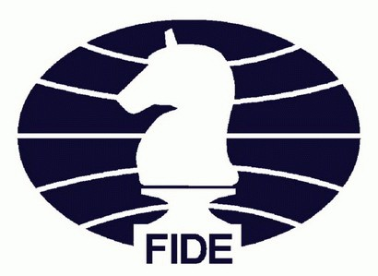

КУБОК МИРА ФИДЕ ДО 8, 10, 12 ЛЕТ
Батуми, Грузия 22 июня – 3 июля, 2025

Приглашение

Международная шахматная федерация ФИДЕ и Федерация шахмат Грузии приглашает федерации-члены ФИДЕ и игроков, соответствующих критериям допуска, принять участие в КУБКЕ МИРА (далее - КМ) до 8 лет, до 10 лет, до 12 лет. КМ пройдет в Батуми (на берегу Черного моря). 22 июня – день приезда, 3 июля – день отъезда.

Расписание

Воскресенье | 22 июня |  | День приезда
Понедельник | 23 июня | 10:00 | Техническое совещание
Понедельник | 23 июня | 14:30 | Открытие
Понедельник | 23 июня | 15:00 | Тур 1
Вторник | 24 июня | 15:00 | Тур 2
Среда | 25 июня | 15:00 | Тур 3
Четверг | 26 июня | 15:00 | Тур 4
Пятница | 27 июня | 15:00 | Тур 5
Суббота | 28 июня | 15:00 | Тур 6
Воскресенье | 29 июня | 15:00 | Тур 7
Понедельник | 30 июня | Блицтурнир тренеров делегации Призовой фонд 4 000 евро | Выходной день
Понедельник | 30 июня | КУБОК по шахматной композиции до 8 лет, до 10 лет, до 12 лет | Выходной день
Понедельник | 30 июня | Культурная программа | Выходной день
Понедельник | 30 июня | Футбольный матч: ФИДЕ – ФШГ | Выходной день
Вторник | 1 июля | 15:00 | Тур 1
Среда | 2 июля | 12:00 | Тур 2
Среда | 2 июля |  | Тайбрейки
Среда | 2 июля | 20:00 | Церемония закрытия
Четверг | 3 июля |  | День отъезда

- Участие

  - Соревнования проводятся в 6 категориях: до 8 лет, до 10 лет, до 12 лет среди мальчиков и девочек раздельно.
  - Участнику не должно исполниться 8, 10, 12 лет в каждой категории соответственно до 1 января 2025 года.

    - до 8 лет (мальчики, девочки), дата рождения игрока: 1 января 2017 и позднее
    - до 10 лет (мальчики, девочки), дата рождения игрока: 1 января 2015 и позднее
    - до 12 лет (мальчики, девочки), дата рождения игрока: 1 января 2013 и позднее

  - Общее количество игроков в каждой возрастной группе/любого пола составляет 48.
  - Персональное право участия имеют следующие 12 игроков в каждой возрастной категории:

- Топ-3 игроков по стандартному рейтингу ФИДЕ (на 1 апреля 2025 года).

В случае равенства стандартных рейтингов ФИДЕ, право участвовать в турнире получит игрок с более высоким рейтингом в предыдущем опубликованном стандартном рейтинговом списке. Если игроки по-прежнему равны по рейтингу, приглашение будет выдано игроку с более высоким опубликованным рейтингом в последнем рейтинговом списке, где они не были равны, при проверке более ранних списков месяц за месяцем

- 4 места – по одной номинации от каждого континента. Номинации должны быть отправлены из офисов континентальных президентов.
- 3 места – 3 лучших места на предыдущем Кубке мира.

- 1 место – номинация президента ФИДЕ.

- 1 место – номинация от федерации-организатора.

Если какой-либо игрок или континент приглашение к указанному организаторами крайнему сроку не примет, то данные места станут дополнительными номинациями организатора.

  - К участию приглашаются следующие 28 дополнительных участников из каждой категории:

- 18 мест – на основе таблицы медалей прошлогоднего Первенства мира среди мальчиков, девочек (ПРИЛОЖЕНИЕ 1). Федерации получают 1 очко за каждую завоеванную медаль. 1 очко или 1 медаль означают по 1 игроку в каждой из 6 категорий. Таким образом, в случае получения 1 очка федерации смогут номинировать по 1 игроку в каждой из 6 категорий. В случае получения 2 очков или 2 медалей федерации смогут номинировать по 2 игрока в каждую из 6 категорий и так далее.

- 10 мест – на основе количество участников от каждой федерации прошлогоднего Первенства мира среди мальчиков, девочек (ПРИЛОЖЕНИЕ 2). 10 федераций, набравших наибольшее количество участников, получат право выставить по 1 игроку в каждой из 6 категорий. В случае равенства участников, Комиссия ФИДЕ по организации мероприятий (EVE) распределит соответствующее количество уайлд-кард из своего распределения в пункте 3.6.

- Если какая-либо федерация не подтвердит количество игроков, которых она намерена отправить, к 1 февраля, или номинирует меньше игроков, чем они имели право номинировать, то места станут дополнительными уайлд-кард организатора. Процесс распределения этих уайлд-кард должен быть согласован с Комиссией ФИДЕ по организации мероприятий (EVE).

  - Комиссия ФИДЕ по организации мероприятий (EVE) назначит по 8 мест в каждой категории.

  - Игроки, которые претендуют более, чем на одну категорию, имеют право выбрать, в какой категории они предпочитают играть.
  - Одобренные ФИДЕ шахматные академии также имеют право регистрировать игроков через свою соответствующую национальную шахматную федерацию с отправкой копии в Тренерскую комиссию ФИДЕ (TRG) для согласования.

Расписание, система проведения и контроль времени

  - КМ будет проходить в два этапа.

  - Контроль времени составляет 90 минут для каждого игрока с добавлением 30 секунд на каждый ход, начиная с первого хода. Допустимое время опоздания – 30 минут.

  - Этап 1 будет проходить по швейцарской системе в 7 туров.

    - Организатор формирует две группы по 24 игрока: Группа А и Группа B. Средний рейтинг Эло в обеих группах должен быть как можно более равным. Игроки без рейтинга будут распределены по группам в алфавитном порядке.

    - Распределение итоговых мест определяется по количеству набранных очков. При дележе используются следующие дополнительные показатели:

      - Личная встреча (только если те кто в дележе играли друг с другом все)
      - Усечённый коэффициент Бухгольца 1
      - коэффициент Бухгольца
      - Большее количество побед
      - Жеребьевка

  - На Этапе 2, друг против друга сыграют игроки, занявшие одинаковое место в каждой группе.

    - Матч будет состоять из двух партий. В матчах между игроками, занявшими нечетные места в своих группах, игрок из Группы А сыграет в Партии 1 белыми, а игрок из группы В сыграет белыми в Партии 2. В матчах между игроками, занявшими четные места в своих группах, игрок из Группы В сыграет белыми в Партии 1, игрок из Группы А сыграет белыми в Партии 2.

    - Если матч завершится вничью, будет сыгран дополнительный матч из 2 партий в быстрые шахматы. Контроль времени составит 15 минут с добавлением 2 секунд на каждый ход. Время на опоздание соответствует времени отведенному игроку на партию. Цвет в каждой партии будет учитывать чередование цветов из матча в пункте 4.4.1. Будет применяться Приложение А4 к Правилам шахмат ФИДЕ.
    - В случае еще одного ничейного исхода будут сыграны блиц-партии по принципу «внезапная смерть». Контроль времени составит 3 минуты с добавлением 2 секунд на каждый ход. Время на опоздание соответствует времени отведенному игроку на партию. В матче побеждает игрок, выигравший партию первым. Определение игрока белым цветом в первой партии происходит на основании жеребьевки. Если на этой партии матч не закончится, цвета в последующих партиях будут чередоваться. Будет применяться Приложение В2 к Правилам шахмат ФИДЕ.

    - Первое место занимает победитель матча между двумя победителями в группах.
Проигравший в матче между победителями в группах занимает второе место. Победитель матча между занявшими второе место в группах занимает третье место.

Финансовые правила

  - Игрокам с персональным правом (упомянутым в пункте 3.4) будет предоставлено бесплатное проживание с полным пансионом (в двухместных номерах) с 22 июня (обед) по 3 июля (завтрак).

  - Руководителям делегаций, в составе которых более 4 игроков, будет предоставлено бесплатное проживание с полным пансионом (в одноместных номерах) с 22 июня (обед) по 3 июля (завтрак).

  - Игроки с персональным правом, упомянутые в пункте 3.4.A, получат компенсацию за авиабилеты – 600 евро для игроков с того же континента и 1200 евро для игроков с другого континента.

Регистрация

- Крайний срок регистрации – 22 апреля 2025 года.
- Регистрационный взнос составляет 120 евро с каждого игрока и с каждого сопровождающего/должностного лица. Регистрационный взнос является обязательным и представляет собой подтверждение участия. Регистрационный взнос включает в себя трансфер от и до Международного аэропорта Батуми, аккредитацию, идентификация, бейджи и организационные расходы.
- Крайний срок оплаты – 1 мая 2025 года.
- Для обеспечения надлежащих стандартов проведения турниров федерации-члены ФИДЕ должны полностью заполнить регистрационную форму в формате excel (смотрите на веб-сайте) и отправить ее контактному лицу до истечения крайнего срока регистрации 22 апреля 2025 года. Неполные заявки на регистрацию приниматься не будут.

- В некоторых случаях индивидуальные регистрации разрешены после одобрения Комиссией ФИДЕ по организации мероприятий (EVE) (в соответствии с пунктом 3.2 Общего Положения о соревнованиях ФИДЕ)

https://events.fide.com/wp-content/uploads/2023/12/General-regulations-for-FIDE- Competitions-EVE-201123-1.pdf

- По истечении крайнего срока регистрации организаторы оставляют за собой право в поздней регистрации отказать, или, при наличии свободных мест, за каждую позднюю регистрацию с участников будет взиматься дополнительная плата в размере 100 евро.

Информация о визе

- Гражданам около 100 стран грузинские визы не нужны, включая США, ЕС, страны бывшего Советского Союза, Израиль, Турцию, Южно-Африканскую Республику, ОАЭ и многие другие. Они получат бесплатный штамп в аэропорту Батуми или Тбилиси. https://www.geoconsul.gov.ge/HtmlPage/Html/View?id=25&lang=Eng

- Граждане и лица без гражданства, постоянно проживающие в перечисленных ниже странах, могут въезжать и/или находиться в Грузии, а также транзитом пересекать территорию Грузии без визы. https://www.geoconsul.gov.ge/en/HtmlPage/html/View?id=25

Нужна ли мне виза?

https://geoconsul.gov.ge/en/entering-georgia-visa

- Электронную визу (включая оплату за визу) можно получить через веб-сайт

https://www.evisa.gov.ge/

- Инструкции по оформлению электронной визы - https://www.youtube.com/watch?v=rYJz8Xj4PnE

- Стоимость визы составляет около 20 долларов США.

- Нуждающиеся в визовой поддержке должны предоставить свои данные не позднее 5 апреля 2025 года.

Проезд из аэропортов в отель

- Организатор предоставит транспортные услуги всем участникам 22 июня, а также трансфер в день отъезда 3 июля. Если какая-либо делегация прибудет за один или два дня до соревнований или отбудет позже, та же услуга будет предоставлена.

- Проезд из аэропорта Батуми (в обе стороны) в отели бесплатный.
- Стоимость проезда из аэропорта Кутаиси (в обе стороны) в отели (120 км) составляет 60 евро с человека
- Стоимость проезда из аэропорта Трабзон (Турция) (в обе стороны) в отели (160 км) составляет 90 евро с человека
- Стоимость проезда из аэропорта Ризе-Артвин (Турция) (в обе стороны) в отели (80 км) составляет 70 евро с человека
- Проезд из аэропорта Тбилиси (в обе стороны) в отели (360 км) – по договоренности.
- Игроки, которые организуют частный транспорт и четко укажут это в регистрационной форме, будут нести полную ответственность за свою поездку.
- Инструкции по приобретению авиабилетов см. на сайте https://wcc2025.fide.com/

Отель, питание и место проведения

- В целях безопасности и по организационным причинам, а также в соответствии с положениями ФИДЕ о соревнованиях, все национальные делегации обязаны размещаться в указанном Оргкомитетом официальном отеле. Бронирование должно осуществляться только через организатора КМ.

- Бронирование будет осуществляться в порядке живой очереди.
- Крайний срок бронирования отеля – 22 апреля 2025 года.

- Игрокам с персональным правом (упомянутым в пункте 3.4) будет предоставлено бесплатное проживание с полным пансионом (в двухместных номерах) с 22 июня (обед) по 3 июля (завтрак).

- Руководителям делегаций, в составе которых более 4 игроков, будет предоставлено бесплатное проживание с полным пансионом (в одноместных номерах) с 22 июня (обед) по 3 июля (завтрак).

- Дополнительно приглашенные игроки и сопровождающие их лица свое проживание оплачивают. Все игроки и гости приглашаются в 5 ***** Гостиничный комплекс Euphoria Batumi и Grand Bellagio Convention по следующим ценам:

Полный пансион (завтрак, обед и ужин) с человека в день:

Трехместный | 87 евро
Двухместный | 93 евро
Одноместный | 105 евро

- Крайний срок оплаты за отели – 1еМая, 2025.
- Для обеспечения комфорта гостей, а также экономии времени и энергии игроков, игровая площадка будет располагаться в пределах гостиничного комплекса.

Платежи

  - После того, как регистрационная форма будет заполнена, отправлена организатору и одобрена им, национальные федерации получат счета (инвойсы) для банковских платежей. Инвойсы будут содержать все необходимые для осуществления банковского платежа данные.
  - Крайний срок оплаты регистрации и проживания – 1еМая, 2025
  - Все банковские комиссии оплачивает отправитель. После подтверждения платежа Организационный комитет направит участвующей федерации подтверждение бронирования отеля.

Процедура апелляции

Протест на решение Главного арбитра должен быть подан в письменной форме Председателю апелляционного комитета в течение одного часа после окончания соответствующей партии.
В качестве залога к апелляции должна быть приложена сумма в размере 200 евро. При удовлетворении апелляции сумма залога возвращается немедленно. При отклонении апелляции сумма залога взимается в пользу ФИДЕ. Апелляция должна быть подана игроком. Решения апелляционного комитета являются окончательными.

Призы

6 игровых категорий X 3 игрока в каждой категории = 18 игроков

(Мальчики до 8, до 10, до 12 лет + Девочки до 8, до 10, до 12 лет)
I | Кубок, медаль, диплом, MacBook Air 2023/24
II | Кубок, медаль, диплом, iPhone 16
III | Кубок, медаль, диплом, IPAD


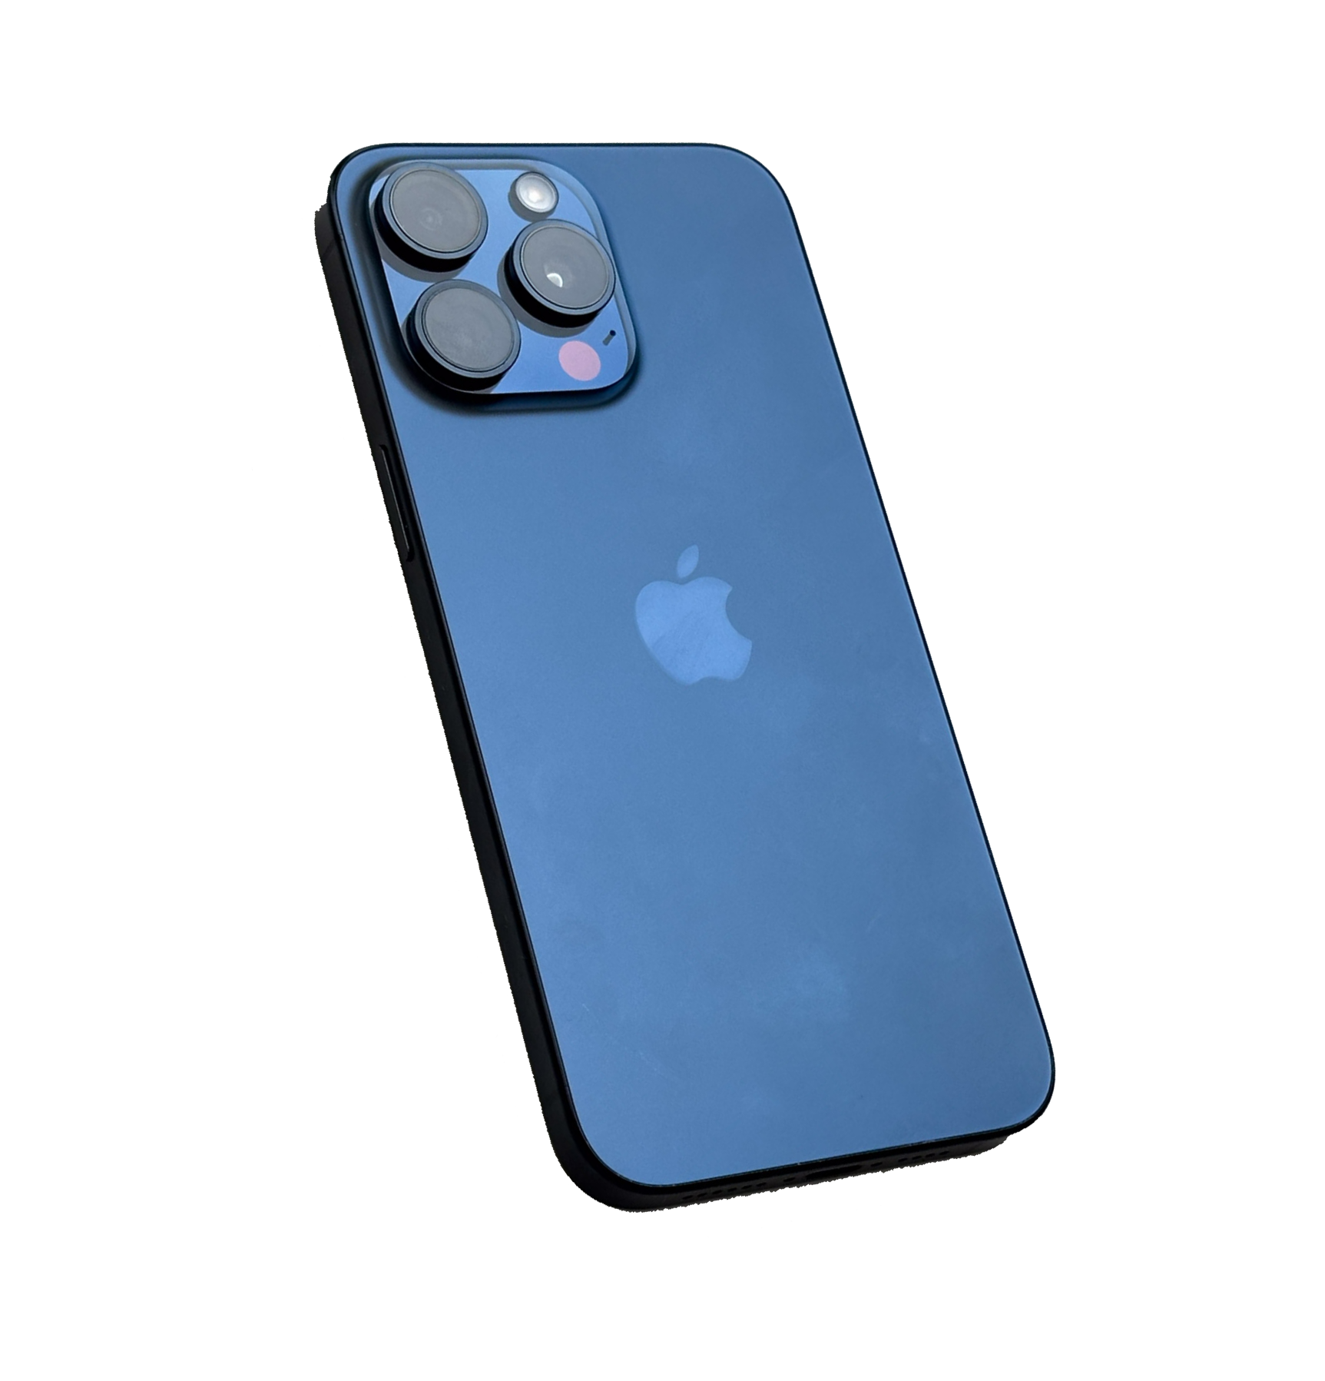

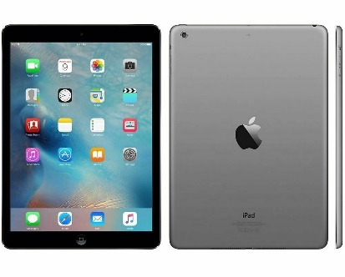


Первые три места в каждой возрастной категории/любого пола получат бесплатное проживание с полным пансионом (в двухместных номерах с ванной и/или душем) на Первенстве мира среди мальчиков, девочек того же года.

Каждый участник получит соответствующий сертификат.

Температура в июне - июле

Июнь-июль – одно из самых комфортных времен года в Батуми (на побережье Черного моря). Средняя температура составляет от 27°C (80°F) до 33°C (90°F).

Контактная информация

Email – wcc@fide.com

Страница в интернете – https://wcc2025.fide.com

Приложение 1:

МЕДАЛЬНАЯ СТАТИСТИКА 2024

№ |  | Фед | Золото | Серебро | Бронза | Итого
1 |  | KAZ | 2 | 1 | 0 | 3
2 |  | CHN | 2 | 0 | 1 | 3
3 | 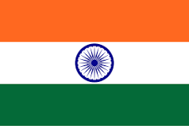 | IND | 1 | 1 | 0 | 2
4 |  | ФИДЕ | 1 | 0 | 0 | 1
5 |  | USA | 0 | 2 | 1 | 3
6 |  | FRA | 0 | 1 | 1 | 2
7 |  | POL | 0 | 1 | 0 | 1
8 | 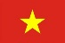 | VIE | 0 | 0 | 2 | 2
9 |  | MGL | 0 | 0 | 1 | 1
18

№ | ФЕДЕРАЦИЯ | Кол-во игроков:
1 | США | 46
2 | ФИДЕ | 43
3 | Кения | 33
4 | Казахстан | 32
5 | Германия | 29
6 | Китай | 27
7 | Польша | 22
8 | Франция | 20
9 | Индия | 20
10 | Монголия | 20
11 | Канада | 19
12 | Италия | 19

13 | Южная Корея | 17
14 | Узбекистан | 17
15 | Армения | 13
16 | Вьетнам | 13
17 | Румыния | 13
18 | Израиль | 12
19 | Китайский Тайбэй | 11
20 | Литва | 11
21 | Азербайджан | 10
22 | Турция | 10
23 | Украина | 10
24 | Болгария | 8
25 | Греция | 8
26 | Грузия | 8
27 | Молдавия | 8
28 | Колумбия | 8
29 | Чехия | 8
30 | Словакия | 8
31 | Австралия | 7
32 | Бразилия | 7
33 | Англия | 7
34 | Испания | 7
35 | Финляндия | 7
36 | Сербия | 7
37 | Черногория | 7
38 | Бельгия | 6
39 | Дания | 6
40 | Египет | 6
41 | Эстония | 6
42 | Венгрия | 6
43 | Кыргызстан | 6
44 | Южная Африка | 6
45 | Словения | 6
46 | Туркменистан | 6
47 | Новая Зеландия | 6
48 | Австрия | 5
49 | Хорватия | 5
50 | Латвия | 5
51 | Малайзия | 5
52 | Кипр | 4

53 | Ирландия | 4
54 | Люксембург | 4
55 | Северная Македония | 4
56 | Сингапур | 4
57 | Швейцария | 4
58 | Зимбабве | 4
59 | Мексика | 3
60 | Намибия | 3
61 | Чили | 2
62 | Фарерские острова | 2
63 | Исландия | 2
64 | Япония | 2
65 | Нидерланды | 2
66 | Парагвай | 2
67 | Косово | 2
68 | Алжир | 1
69 | Босния и Герцеговина | 1
70 | Ямайка | 1
71 | Мадагаскар | 1
72 | Монако | 1
73 | Португалия | 1
74 | Шотландия | 1
75 | Шри-Ланка | 1
76 | Швеция | 1
77 | Объединённые Арабские Эмираты | 1

Приложение 3 – Положения ФИДЕ

Соответствующие положения ФИДЕ можно найти здесь: Правила шахмат ФИДЕ: https://handbook.fide.com/chapter/E012023
Общие правила проведения соревнований: https://handbook.fide.com/chapter/D0401202312

Капитаны и главы делегаций:

https://handbook.fide.com/chapter/CaptainsHeadsDelegation

Процедурные правила работы Апелляционного комитета:

https://handbook.fide.com/chapter/AppealsCommitteeProceduralRules

Античитерские меры защиты:

https://handbook.fide.com/files/handbook/ACCProtectionMeasures.pdf

